【我为同学解难题|第x期】C++程序设计排序与查找第n期
在C++程序设计中，当我们需要处理和分析大量数据时，排序和查找是非常基础且实用的工具。理解它们的工作原理，是迈向更复杂数据结构和算法设计的重要一步。本期我们将详细介绍希尔排序、Shaker排序法、基数排序法与二分搜寻法的基本概念与用法。

1.希尔排序的基本概念
希尔排序是插入排序的一种更高效的改进版本。传统的插入排序在处理大规模且无序的数据时效率较低，因为每次只能将数据移动一位。希尔排序通过引入“增量（Gap）”的概念，将整个数组分割成若干个子序列分别进行直接插入排序。
简单来说，希尔排序就像是让数据进行“跳跃式”的换位。它先比较距离较远的元素，让较大的数较快地往后移动，较小的数较快地往前移动，随着增量逐渐减小，整个数组也会越来越接近有序。最后当增量变为1时，相当于进行一次普通的微调插入排序，从而大幅提升效率。

2.希尔排序的代码实现与动图展示
在C++中，我们通常通过控制增量（通常初始为数组长度的一半，每次减半）来嵌套循环实现希尔排序：
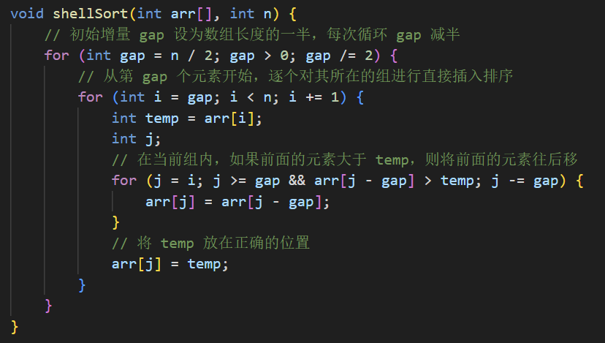
步长协作：这段代码巧妙地利用了gap变量。外层循环控制宏观的步长，中层和内层循环完成具体子序列的插入排序。这种设计使得即使是距离很远的逆序对也能被快速修正。

3.Shaker排序法的概念与作用
Shaker排序法，是冒泡排序的一种直观优化版本。传统的冒泡排序每次只能单向地将最大（或最小）的元素“浮”到数组的一端。而Shaker排序法则像调酒师摇晃鸡尾酒一样，在遍历数组时进行双向交替操作。
它在第一趟遍历时从左向右移动，将当前未排序部分中最大的元素移到最右端；在第二趟遍历时则立刻从右向左移动，将最小的元素移到最左端。这种双向交替的策略，能够有效解决传统冒泡排序中某些极端情况下的低效问题（例如“乌龟”元素：即位于数组尾部的较小元素，在单向冒泡中每次遍历只能向前挪动一位，极其缓慢）。

4.Shaker排序法的代码实现
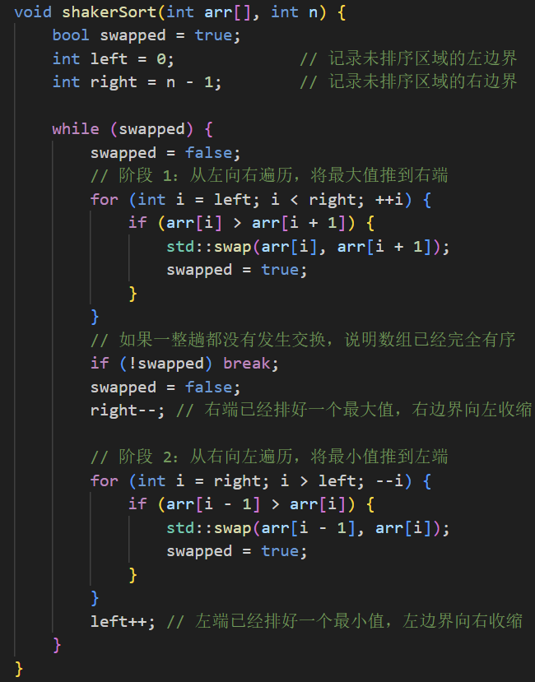
双向压缩：这里使用了left和right两个变量来动态记录未排序区域的边界。随着遍历的进行，已排序的最大值和最小值分别在数组两端堆积，中间未排序的区间不断缩小，直到排序彻底完成。

基数排序法的概念及作用
基数排序法是一种非比较型整数排序算法。面对一个庞大且杂乱无章的数组，基数排序的核心思想不是通过元素之间的相互比较来排序，而是将整数按位数切割成不同的数字，然后按每个位数分别进行分配和收集。
分配与收集：它通常从最低位（个位）开始，按照该位的值将数组元素按顺序分配到0到9的十个“桶”中，然后再按顺序依次收集回原数组。接着对十位、百位重复这个分配和收集的过程。
突破极限：当最高位也处理完毕后，整个数组就自然变成有序的了。基数排序突破了基于比较的排序算法在时间复杂度上的理论下限，在处理大量整数时效率极高；但它的缺点是通常只能用于整数或特定的字符串排序，且需要开辟额外的内存空间来作为“桶”进行数据中转。

基数排序法的代码实现
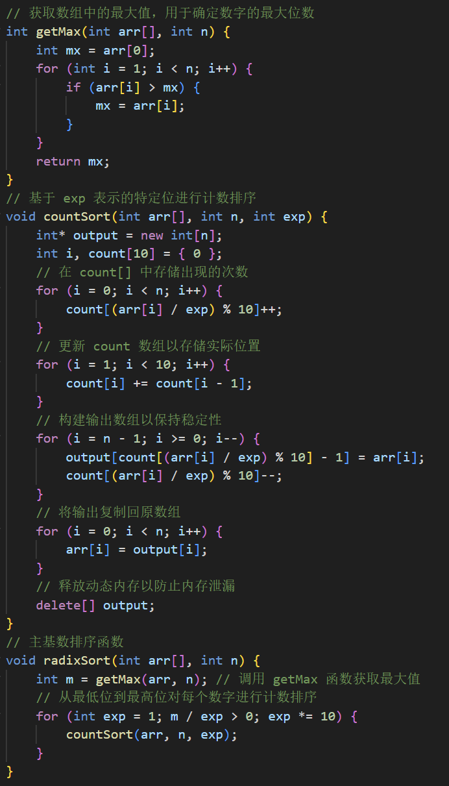
按位协作：这里包含了位数的提取和计数排序两个核心步骤。计数排序作为基数排序的稳定子过程，确保了按当前位排序时，相同位数的元素相对顺序不会被打乱。通过从低位到高位的逐层递进，最终将杂乱的数组重新排列为一个完整序列。

7. 三种排序算法的对比与适用场景
为了帮助大家更好地在实际编程中进行技术选型，我们对本期介绍的三种排序算法进行对比总结：
希尔排序：
特点：突破了只能相邻元素交换的限制，是就地排序，但属于不稳定排序。
适用场景：适用于中等规模的数据量。当系统不允许使用大量递归操作，且对数据的相对顺序（稳定性）没有要求时，希尔排序是一个非常优秀的通用排序工具。
Shaker排序法：
特点：双向交替扫描，能够快速处理尾部异常的小元素，且属于稳定排序。
适用场景：适用于数据量较小，或者数组已经“接近完全有序”的情况。如果数组中只有极少数元素位置错误，Shaker排序法能以近乎线性的极高效率将其归位。
基数排序法：
特点：非比较型排序，利用“桶”原理按位进行分配与收集，速度极快，属于稳定排序，但需要额外的内存空间。
适用场景：适用于数据量极大、且数据范围已知的场景。比如对几十万个电话号码、学生学号进行高效排序时，基数排序法是最佳选择。

8.二分搜寻法的概念
如果我们需要在一个已经排序好的数组中寻找数据，二分查找就是一个绝佳的选择。
二分查找采用的是减治算法。每次查找时，它都会检查数组中间的元素。如果中间元素刚好是目标值，查找结束；如果目标值比中间元素小，说明目标值一定在数组的左半部分；反之则在右半部分。通过每一次比较，二分查找都能将搜索范围缩小一半。
9.二分搜寻法的代码实现
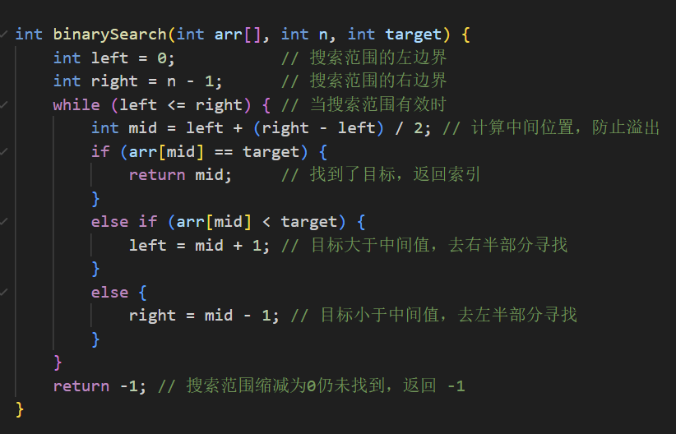
双索引协作：这里涉及两个边界索引left和right的配合工作。它们分别代表了当前搜索区间的下界和上界。每次循环都在动态调整这两个索引，不断逼近目标值。
本期解难题详细讲解了C++程序设计中排序与查找算法的基础知识与核心操作。简要讲解了在程序设计过程中常用的知识点，希望对同学们本学期的程序设计有所帮助。

作者：祝梓恒
审核：朱欣宇

